大學入學考試中心
104學年度指定科目考試試題
數學乙
⎯作答注意事項⎯
考試時間：80分鐘
作答方式：˙選擇（填）題用 2B 鉛筆在「答案卡」上作答；更正時，應以橡皮擦擦拭，切勿使用修正液（帶）。
˙非選擇題用筆尖較粗之黑色墨水的筆在「答案卷」上作答；更正時，可以使用修正液（帶）。
˙未依規定畫記答案卡，致機器掃描無法辨識答案；或未使用黑色墨水的筆書寫答案卷，致評閱人員無法辨認機器掃描後之答案者，其後果由考生自行承擔。
˙答案卷每人一張，不得要求增補。
選填題作答說明：選填題的題號是A，B，C，……，而答案的格式每題可能不同，考生必須依各題的格式填答，且每一個列號只能在一個格子畫記。請仔細閱讀下面的例子。
18
19
例：若第B題的答案格式是 ，而依題意計算出來的答案是，則考生必須分別在答案卡上的第18列的 與第19列的 畫記，如：
3

8
1
2
3
4
5
6
7
8
9
0
−
±
18
19
1
2
8
4
5
6
7
3
9
0
−
±
1
2
3
4
5
6
8
7
9
0
−
±
1
2
3
4
5
6
7
−
9
0
8
±
21
20

例：若第C題的答案格式是 ，而答案是時，則考生必須分別在答案卡的第20列的 與第21列的 畫記，如：
7
−
20
21
50

第壹部分：選擇題（單選題、多選題及選填題共占76分）
一、單選題（占12分）
說明：第1題至第2題，每題有5個選項，其中只有一個是正確或最適當的選項，請畫記在答案卡之「選擇（填）題答案區」。各題答對者，得6分；答錯、未作答或畫記多於一個選項者，該題以零分計算。

1. 將正方形的每一條邊各自標上1、2、3中的某一個數，使得任兩條相鄰的邊，都標有恰好差1的兩個數。滿足這種條件的標示法總共有多少種？
(1) 2
(2) 4
(3) 6
(4) 8
(5) 10

2. 坐標平面上，坐標與坐標皆為整數的點稱為「格子點」。設為正整數，已知在第一象限且滿足的格子點的數目為。則的值為下列哪一個選項？
(1) 0
(2) 1
(3)
(4) 2
(5) 4

二、多選題（占40分）
說明：第3題至第7題，每題有5個選項，其中至少有一個是正確的選項，請將正確選項畫記在答案卡之「選擇（填）題答案區」。各題之選項獨立判定，所有選項均答對者，得8分；答錯1個選項者，得4.8分；答錯2個選項者，得1.6分；答錯多於2個選項或所有選項均未作答者，該題以零分計算。

3. 針對某50人的班級調查喝飲料的習慣，發現其中習慣半糖（糖份減半）的有37人，而習慣去冰（不加冰塊）的有28人。現在若隨機抽問該班一位同學，他喝飲料的習慣是半糖且去冰的機率有可能是下列哪些選項？
(1) 0.28
(2) 0.46
(3) 0.56
(4) 0.66
(5) 0.74

4. 半導體產業的摩爾定律認為「積體電路板可容納的電晶體數目每兩年增加一倍」。用表示從開始，電晶體數目隨時間變化的函數，並假設。下面選項中，請選出可以代表摩爾定律的公式。
(1) 若以年為單位，則
(2) 若以月為單位，則
(3) 若以年為單位，則
(4) 若以年為單位，則
(5) 若以月為單位，則

5. 下表是兩年前三種零食分別在兩間超市的單價：（單位：元／包）
 | 超市甲 | 超市乙
蘇打餅 | 30 | 28
薯片 | 55 | 50
魷魚絲 | 70 | 66
上表以單價矩陣表示。如果這兩間超市都以每年3%的比例調漲物品的價格，請問下列哪些選項的計算結果可以代表現在這些零食在這兩間超市的單價矩陣？
(1)
(2)
(3)
(4)
(5)

6. 設為一實係數多項式，且除以的餘式為，其中為一次多項式。請選出正確的選項。
(1) 若知道及，則可求出
(2) 除以的餘式是
(3) 除以的餘式是
(4) 除以的餘式是
(5) 除以的餘式是

7. 下表是某國在2009年至2015年間，運動選手的人數統計：
年份 | 男生 | 女生
2009 | 3410 | 1950
2010 | 3420 | 2000
2011 | 3540 | 2240
2012 | 3710 | 2370
2013 | 3830 | 2650
2014 | 3920 | 2780
2015 | 3990 | 2860
關於該國運動選手，請根據這張表選出正確的敘述。
(1) 從2009年到2015年，男運動選手增加的總人數比女運動選手增加的總人數多
(2) 從2009年到2015年，平均一年增加了580名男運動選手
(3) 從2009年到2015年，男女運動選手人數差距逐年持續縮小
(4) 如果分別計算男女運動選手人數對年份的迴歸直線（最適直線），則男生的直線斜率小於女生的直線斜率
(5) 在2009年到2015年共7年中，全國平均一年有超過6000名運動選手

三、選填題（占24分）
說明：1.第A至C題，將答案畫記在答案卡之「選擇（填）題答案區」所標示的列號（8–17）。
2.每題完全答對給8分，答錯不倒扣，未完全答對不給分。

A. 若為整數，且的圖形與軸的兩個交點都介於與之間，則滿足這樣條件的有個。

B. 如圖，長方形中，·=||，則·= 。
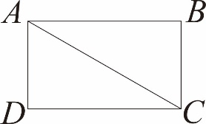

C. 某校數學教師針對高三學生隨機選出30名男學生及20名女學生，做新教材適應性的調查，每一位學生都要填答，且只能填答適應或不適應。結果有35名學生填答無法適應新教材內容。假設學生性別與適應狀況獨立，請完成下列表格，使其最能符合上述假設。
適應狀況  性別 | 適應 | 不適應  （35人）
男生（30人） | 人 | 人
女生（20人） | 人 | 人
─ ─ ─ ─ ─ 以下第貳部分的非選擇題，必須作答於答案卷 ─ ─ ─ ─ ─
第貳部分：非選擇題（占24分）
說明：本部分共有二大題，答案必須寫在「答案卷」上，並於題號欄標明大題號（一、二）與子題號（(1)、(2)、……），同時必須寫出演算過程或理由，否則將予扣分甚至零分。作答務必使用筆尖較粗之黑色墨水的筆書寫，且不得使用鉛筆。每一子題配分標於題末。

一、根據內政部營建署《建築物無障礙設施設計規範》，無障礙通路之設計需符合以下規定。
˙坡道之坡度（高度與水平長度之比值）不得大於。
˙坡道之起點及終點，應設置長、寬各150公分以上之平台。此處的長，指的是水平長度，而非斜面的長度。
˙坡道的中間應設置適當數量的平台，使得每段坡道的高差不超過75公分，且平台的水平長度至少150公分。
˙各平台之坡度不得大於。
圖一與圖二為側面示意圖，圖一摘自此規範書，圖二為圖一的簡明版，其中，；坡道之坡度相當於坡道斜率之絕對值。
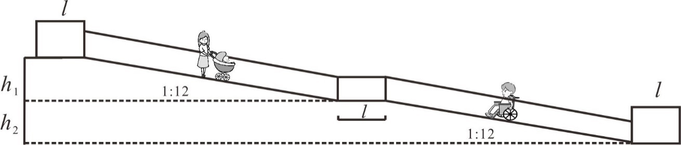
圖一
h₁
h₂

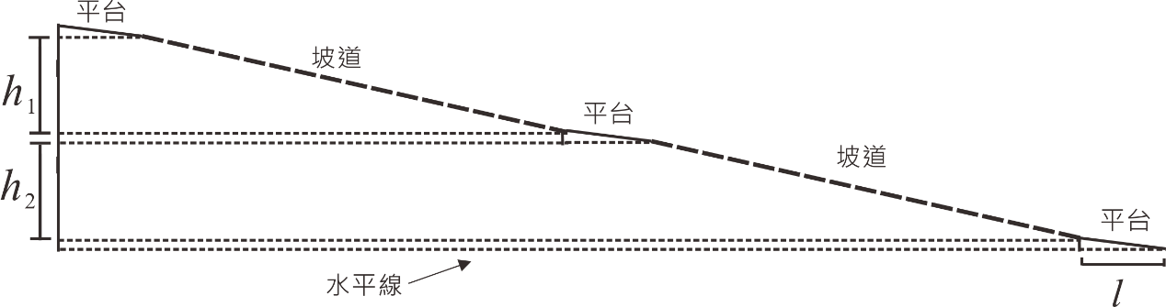
圖二
h₁
h₂

依上述規定，一條升高2公尺的無障礙坡道，在無轉彎的條件下，其最小可能的水平長度（含平台）為多少公尺？（12分）
二、某航空公司因機械故障而停飛，致使平安旅行社原來預定搭此航空公司班機返台的25位旅客，被迫滯留在當地。領隊經詢問後得知，另外三家航空公司飛往台灣近期的機位已滿，都必須等待，當時有三種方案可以將旅客送回台灣如下表（表中的數據是以每人為單位）。例如方案，旅行社必須負擔每人4500元的食宿費加上400元的轉機價差。
方案 | 食宿費 | 轉機價差 | 返台所需等待時間
轉搭甲航空公司的班機 | 4500元 | 400元 | 3天
轉搭乙航空公司的班機 | 5500元 | 200元 | 4天
轉搭丙航空公司的班機 | 8000元 | 0元 | 6天
註：轉機價差是指「轉搭其他航空公司的班機」所需補的票價差額。
領隊向旅行社報告後，旅行社同意領隊可以使用下列經費來解決此事件：食宿費總共最多150000元，轉搭其他航空公司班機的轉機價差總共最多8000元。試問在經費允許的條件下，要如何分配採用、、這三種方案的人數，才能使全部旅客返回台灣所用的等待總人天數最少？所謂等待總人天數是採用各方案的人數乘以等待的天數之總和，例如：若採用、、方案的人數分別為8、10、7人，則等待總人天數為（人天）。如果領隊規劃人轉搭甲航空公司的班機、人轉搭乙航空公司的班機，其餘的旅客轉搭丙航空公司的班機，由下列步驟，求出全部旅客返回台灣所用的最少等待總人天數。
(1) 寫出此問題的線性規劃不等式及目標函數。（4分）
(2) 求可行解區域的所有頂點的坐標。（4分）
(3) 求全部旅客返回台灣所用的最少等待總人天數。（4分）

